Dreiecke VII

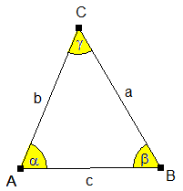

1. Aufgabe: Zeichne alle genannten Dreiecke
(s. Planskizze)vollständig auf dieses Blatt. Konstruiere gleichseitige Dreiecke.
a) r_{u} = 6 dm Maßstab: ________

Konstruktionsbeschreibung:

b) d_{u} = 8,4 m Maßstab: ________

Konstruktionsbeschreibung:

c) r_{u} = 32 mm Maßstab: ________

Konstruktionsbeschreibung

